Памятка по личной безопасности учащихся

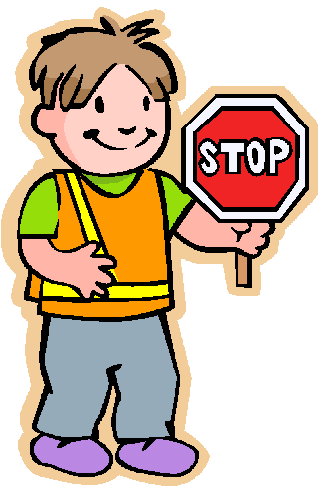
Для обеспечения личной безопасности, особенно если имеются основания опасаться возможных террористических или иных насильственных действий со стороны преступников, необходимо соблюдать общие меры личной безопасности.
По дороге в школу и обратно:
- избегайте выходить из дома и из школы в одиночку, желательно чтобы вас сопровождали взрослые;
- избегайте ходить через лес или парк;
- если вам показалось, что за вами следят, перейдите на другую сторону дороги, зайдите в магазин, на автобусную остановку, обратитесь к любому взрослому человеку;
- если навстречу вам идет компания, перейдите на другую сторону, стараясь не вступить в конфликт;
- относитесь настороженно к лицам, выдающим себя за работников коммунальных служб, ремонтных рабочих, розничных торговцев, вдруг встретившихся вам по пути;
- если вы по пути хотите куда-нибудь зайти, обязательно предупредите родителей, с кем или к кому вы идете (при возможности укажите адрес и телефон) и в каком часу вернетесь;
- если ваш маршрут проходит по проезжей части, идите навстречу транспорту; если машина тормозит, отойдите от нее подальше;
- если вас остановили и попросили показать дорогу, не садитесь в машину, постарайтесь объяснить на словах;
- если незнакомый человек старается вас чем-то угостить или предлагает какую- либо вещь, вежливо откажитесь;
- если незнакомый человек представился другом родителей или родственников, не спешите приглашать его домой, попросите дождаться их прихода на улице;
- не входите в одиночку в подъезд, если в нем находятся незнакомые люди;
- не входите в лифт с незнакомыми людьми;
- если дверь вашей квартиры неожиданно оказалась открытой, не спешите входить, зайдите к соседям и позвоните домой.

Дома:
- попросите своих друзей и знакомых, чтобы они предупреждали вас о своем визите по телефону;
- если звонят в вашу квартиру, не спешите открывать дверь, сначала посмотрите в глазок и спросите: «Кто?» (независимо от того, кто находится дома);
- не открывайте дверь на ответ: «Я», попросите человека назваться;
- если вы не знаете пришедшего, а он представился знакомым родных, которых в данный момент нет дома, попросите его прийти в другой раз и дверь не открывайте;
- если же человек называет незнакомую фамилию, говоря, что ему дали этот адрес — объясните, что он произошла ошибка, не открывая дверь;
- если незнакомый человек представился работником ЖЭКа, почты и других служб, попросите его назвать фамилию, причину прихода, затем позвоните ему на работу, и только получив подтверждение личности, откройте дверь;
- если незнакомый человек просит разрешения воспользоваться телефоном для вызова милиции или скорой помощи, не спешите открывать дверь — вы и сами можете вызвать милицию и скорую помощь;
- если на вашей лестничной площадке собралась компания, распивающая спиртное или устраивающая потасовку, не вступая с ней в контакт, вызовите милицию;
- не оставляйте на дверях квартиры записки о том, куда вы ушли и когда вернетесь.

В магазине:
- перед выходом из дома пересчитайте наличные деньги;
- не говорите никому о том, какой суммой денег вы располагаете;
- если у вас при себе крупная сумма денег, попросите своих родственников сопровождать вас;
- не заходите без сопровождающего в подсобку, палатку, машину;
- расплачиваясь, не показывайте все деньги, имеющиеся у вас.

